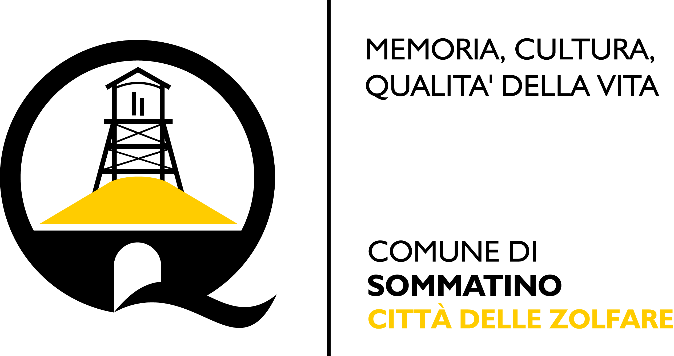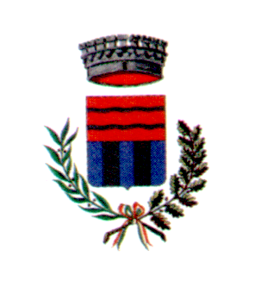Città delle Zolfare

NUCLEO DI VALUTAZIONE

Documento di attestazione

- Il Nucleo di Valutazione del Comune di Sommatino, ai sensi dell’art. 14, c. 4, lett. g), del d.lgs. n. 150/2009 e delle delibere A.N.AC. n. 1310/2016 e 236/2017, ha effettuato la verifica sulla pubblicazione, sulla completezza, sull’aggiornamento e sull’apertura del formato di ciascun documento, dato ed informazione elencati nell’Allegato 2 – Griglia di rilevazione al 31 marzo 2017 di cui alla delibera A.N.AC. n. 236/2017.
- Il Nucleo di Valutazione del Comune di Sommatino ha svolto gli accertamenti, tenendo anche conto dei risultati e degli elementi emersi dall’attività di controllo sull’assolvimento degli obblighi di pubblicazione svolta dal Responsabile della prevenzione della corruzione e della trasparenza ai sensi dell’art. 43, c. 1, del d.lgs. n. 33/2013.
Sulla base di quanto sopra il Nucleo di Valutazione del Comune di Sommatino, ai sensi dell’art. 14, c. 4, lett. g), del d.lgs. n. 150/2009

ATTESTA

la veridicitàe l’attendibilità, alla data dell’attestazione, di quanto riportato nell’Allegato 2 rispetto a quanto pubblicato sul sito del Comune di Sommatino.
Sommatino lì 31marzo 2017
Firma del Presidente del Nucleo di Valutazione
dott. Vincenzo Chiarenza

Il concetto di veridicità è inteso qui come conformità tra quanto rilevato dall’OIV/altra struttura con funzioni analoghe nell’Allegato 1 e quanto pubblicato sul sito istituzionale al momento dell’attestazione

